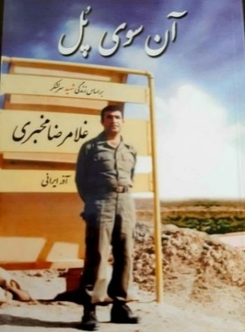

**آن سوی پل،** این کتاب که به شرح زندگی و حماسه‌ها و شهادت سرلشکر شهید غلام‌رضا مخبری می‌پردازد، توسط خانم آذر ایرانی در 184 صفحه تدوین و برای بار اول با شمارگان 500 نسخه در 1399 و در مرحله دوم با همان تعداد، در 1400 چاپ و منتشر شده و در دست علاقه‌مندان قرار گرفته است. همچنین نسخه صوتی این کتاب نیز تهیه و توسط آقای پارسا حداد و خانم فروغ انصاری، روایت شده و در دسترس است. اهم سرفصل‌های این کتاب به این شرح می‌باشد: ورود به جبهه جنوب، منطقه رقابیه به نقل از سروان علی برگ‌بیدی، آغاز عملیات طریق‌القدس به نقل از سروان علی‌اصغر بخشی، آزادسازی بستان به نقل از سرهنگ محمد حیدریان، شب عملیات طریق‌القدس به نقل از علی عطوفی، چذابه به نقل از سرهنگ محمد حیدریان، کوشک و چذابه به نقل از سروان علی‌اصغر بخشی و خاطراتی به نقل از همسر و برادر شهید. در بخشی از کتاب می‌خوانیم: سرلشکر شهید غلام‌رضا مخبری یکی از صدها و یا هزاران رادمردی است که در لباس مقدس ارتش در همان روزهای ابتدای جنگ که سِمت فرماندهی گردان 125 زنجان لشکر 16 زرهی قزوین را بر عهده داشت، خودش و سربازانش را به جبهه جنوب رساند و با تدابیر هوشمندانه و موفق خود توانست عملیات‌های درخشانی ازجمله فتح و آزادسازی بستان را در عملیات کلیدی و مهم طریق‌القدس در کارنامه خود به ثبت برساند. برای نوشتن در مورد چنین شخصیتی، تنها می‌توان دست به دامان واژهایی همچون شجاعت، ایثار، جوانمردی و درایت شد. مردی که پس از حضور چندماهه در مهاباد، به جنوب رفت و دشمن را در سابله ناامید کرد و با یارانش، نخستین کسانی بودند که پس از یک سال اشغال، فاتحانه در بستان قدم گذاشتند. همان یک گردان در چذابه، ده شبانه‌روز در برابر دوازده گردان عراقی مقاومت کرد؛ ولی هرگز اجازه نداد یک وجب از خاکش کشورش، به زیر پوتین سربازان دشمن برود. او مدبرانه در چذابه و بستان، جنگید و سربلند نزد فرمانده کل قوا آمد و با صدایی که امواج پیروزی در آن موج می‌زد، عرض کرد: حضرت امام! اطمینان داشته باشید که تا لحظه‌ای که نیروی ایمان و خون در رگ‌های جوانان وطن در جریان است؛ نه‌تنها صدام، بلکه هیچ‌یک از مزدورانی که بخواهند چشم خود را به‌سوی خاک ایران بدوزند، زنده نخواهند ماند. **مآخذ:** ایرانی، آذر، آن سوی پل، چ 2، تهران: نشر ارتش جمهوری اسلامی ایران، 1400.